LES REINES ET LES ROIS
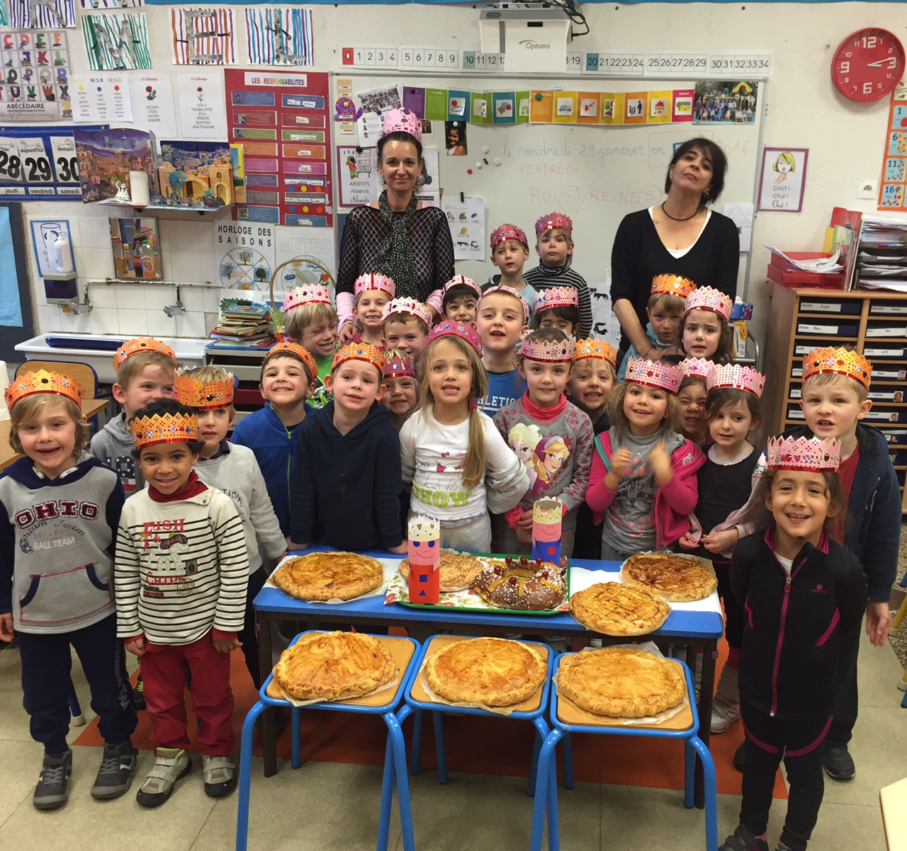
LE VENDREDI 29 JANVIER 2016 ……. en MAT.C

